**Тема: Основные позы в классическом танце**

Занимаясь любой хореографией, каждый день вы слышите множество терминов. А в классике, так и подавно, каждому движению соответствует свой определенный термин. Начнем с поз классического танца.

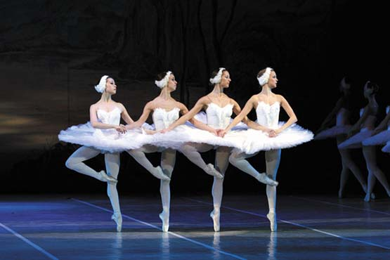

**Позы классического танца**

Под позой в классическом танце подразумевают остановку в движении, во время которой тело танцовщика находится в положении равновесия на одной ноге, называемой опорной. В это время другая нога (работающая) отведена вперёд, в сторону или назад.

**Позы танца делятся на:**

* малые позы — работающая нога находится на полу;
* большие позы — работающая нога поднята.

**К основным позам классического танца относят:**

* А la seconde;
* 4 вида  arabesque;
* Attitude;
* Croise;
* Efface;
* Ecarte;
* Еpaulement.

Разберем каждую из них.

**1.  А la seconde *(франц., букв. — во II позицию)***

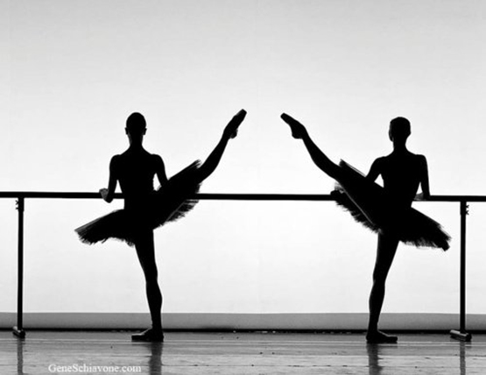

Поза классического танца, при которой нога через II позицию поднята в сторону на 90° или выше.

**2. Аttitude**

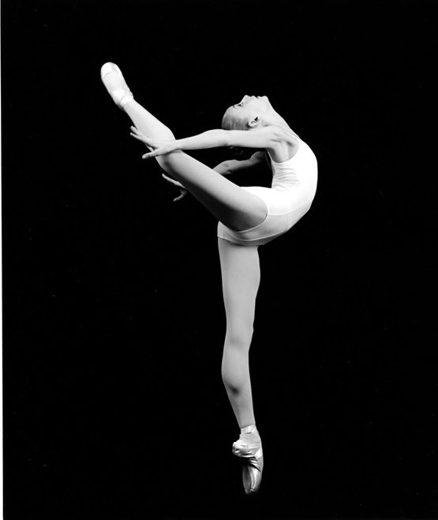

Одна из основных поз классического танца, в которой опорная нога стоит на целой ступне, на полупальцах или на пальцах (пуантах), а рабочая нога поднята назад на 30°, 45°, 90° или 120° вверх с согнутым коленом. Корпус прогнут в спине.

**3. Сroise (*от гл. croiser — скрещивать*)**

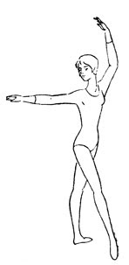

Поза классического танца, выстраиваемая из положения *epaulement croise* в V позиции отведением ноги вперёд (поза *croisee вперёд*) либо назад (поза*croisee назад*). Малые позы *croisee* выполняются на вытянутый носок в пол, средние — подниманием ноги на высоту 45°, большие — на 90° и выше. Опорная нога может стоять на всей стопе или быть на полупальцах или пальцах (пуантах), вытянутая в колене либо на *demi-plie*. Нога, поднятая в воздух, может быть как вытянута в колене, так и согнута (*поза attitude*). Поза может быть выполнена и в воздухе, во время прыжка.

**4. Efface (*En face  — напротив*)**

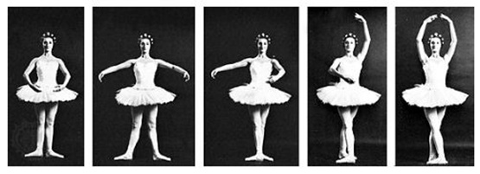

Термин, указывающий на то, что исполнитель обращён лицом к зрительному залу. *Effacee*означает развернутое положение фигуры без скрещенных линий. Если, не меняя поворота плеч и головы, поставить правую ногу назад, скрещенность линий пропадает, фигура принимает*epaulement efface.*

**5. Еcarte**

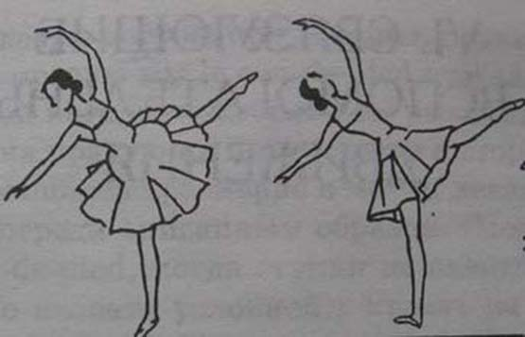

Поза классического танца, в которой тело танцовщика развёрнуто по диагонали, нога поднята в сторону (а la seconde), корпус отклонён от поднятой ноги; рука, соответствующая поднятой ноге, находится в III позиции, другая отведена на II; голова повёрнута в направлении этой ноги, или от неё .

**6. Еpaulement *(от франц.,  epaule — плечо)***

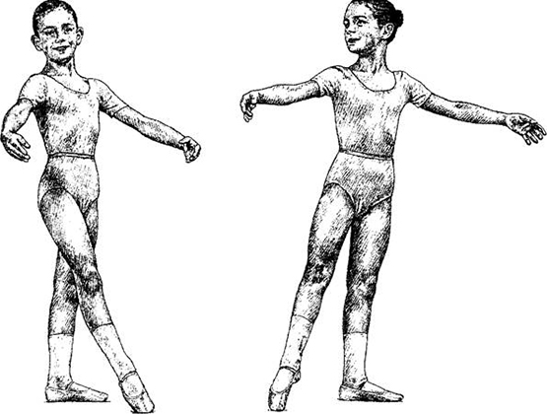

Определённое положение танцовщика, при котором фигура развёрнута вполоборота к зрителю, голова повёрнута к плечу, выдвинутому вперёд. Еpaulement croise и efface являются исходным положением при образовании основных поз классического танца, а также при исполнении большинства танцевальных pas.

**7.  Arabesque  (*с франц., букв. —*арабский)**

Основная поза классического балета, при которой опорная нога стоит на целой ступне, или на полупальцах, или на пальцах (пуантах), а рабочая нога поднята на 30°, 45°, 90° или 120° вверх с вытянутым коленом. Существует 4 вида Арабеска.

* **I арабеск**— ноги в положении effacee, рука, соответствующая опорной ноге, вытянута вперед, голова направлена к ней, другая рука отведена в сторону, кисти обращены ладонями вниз. Корпус слегка наклонен, но спина вогнута.

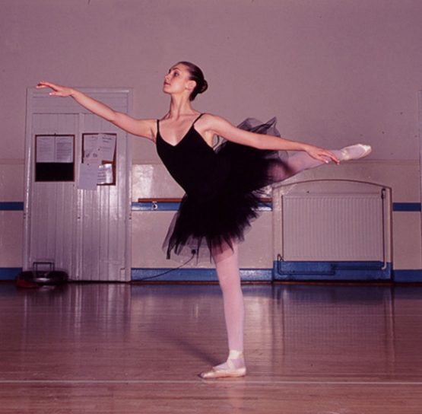

* **II арабеск** — ноги в положении effacee, вперед направлена рука, соответствующая поднятой ноге, другая отведена в сторону и иногда виднеется из-за спины. Голова повернута к зрителям. Корпус слегка наклонен, но спина вогнута.

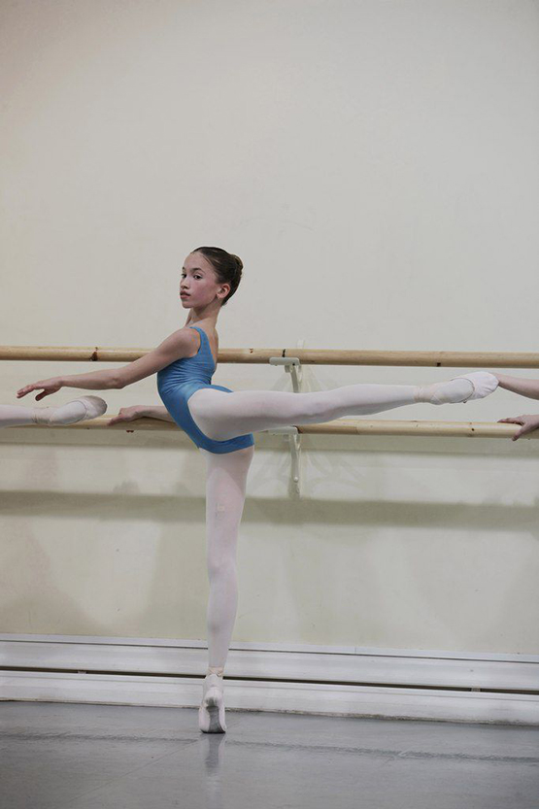

* **III арабеск** — ноги в положении croise, соответствующая поднятой ноге рука устремляется вперед, к ней напрвлен взгляд, другая рука отведена в сторону. Корпус слегка наклонен, но спина вогнута.

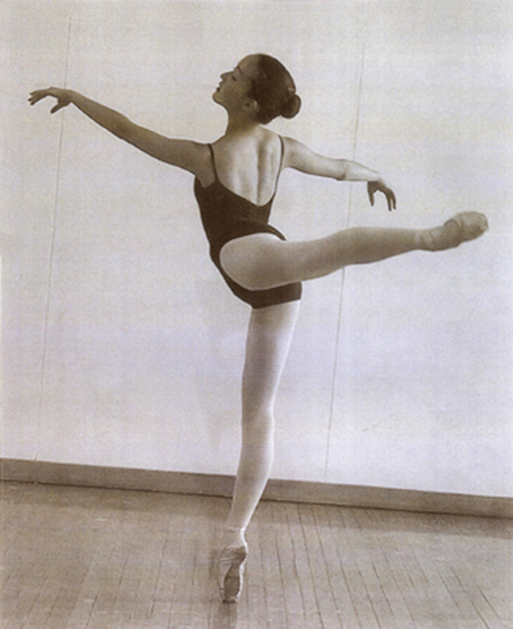

* **IV арабеск**— ноги в положении croise, впереди рука, противоположная поднятой ноге. Корпус развернут спиной к зрителю. Линия руки переходит в линию плеч и продлевается другой рукой. Корпус слегка наклонен, но спина вогнута.